# **Documentação Técnica - Medical Shop**

Esta documentação fornece instruções detalhadas sobre como configurar e executar o projeto "Medical Shop" em um novo ambiente.

## **Requisitos do Sistema**

Antes de começar, verifique se o sistema atende aos seguintes requisitos:

* Java Development Kit (JDK) 11 ou superior instalado
* Maven 3.x ou superior instalado
* PostgreSQL instalado e em execução
* IDE (como IntelliJ IDEA, Eclipse, etc.) para importar e executar o projeto (opcional)

## **Configuração do Banco de Dados**

1. Inicie o PostgreSQL e certifique-se de que está em execução.
2. Crie um banco de dados com o nome **medical_shop** utilizando o seguinte comando SQL:

## **Configuração do Projeto**

1. Faça o download do arquivo zip do projeto "Medical Shop" enviado por e-mail.
2. Extraia o conteúdo do arquivo zip em uma pasta de sua escolha.

## **Execução do Projeto**

### **Utilizando uma IDE**

1. Abra sua IDE preferida (como IntelliJ IDEA, Eclipse, etc.).
2. Importe o projeto "Medical Shop" para a IDE.
3. Aguarde a importação ser concluída e as dependências serem baixadas pelo Maven.
4. Configure as credenciais do banco de dados no arquivo application.properties conforme necessário.
5. Execute a classe principal MedicalShopApplication para iniciar o aplicativo.

### **Utilizando Maven**

1. Abra o terminal ou prompt de comando.
2. Navegue até o diretório raiz do projeto "Medical Shop".
3. Execute o seguinte comando para compilar e empacotar o projeto:
4. Após a conclusão da compilação, navegue até o diretório target:
5. Execute o arquivo JAR gerado com o seguinte comando:



### **Acessando o Aplicativo**

Após a inicialização bem-sucedida do aplicativo, você pode acessá-lo em um navegador da web utilizando o seguinte URL:

**Testes realizados no Postman**

1. **Registrar um Usuário**

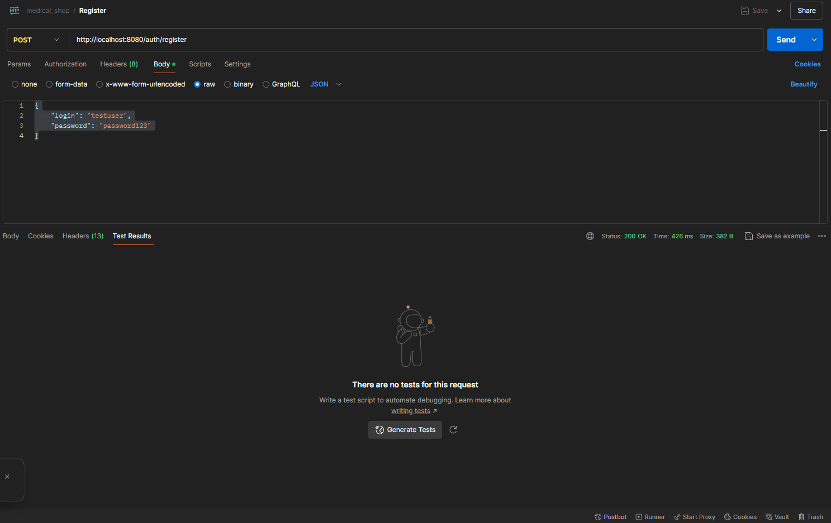

1. **Autenticar e obter um Token JWT**

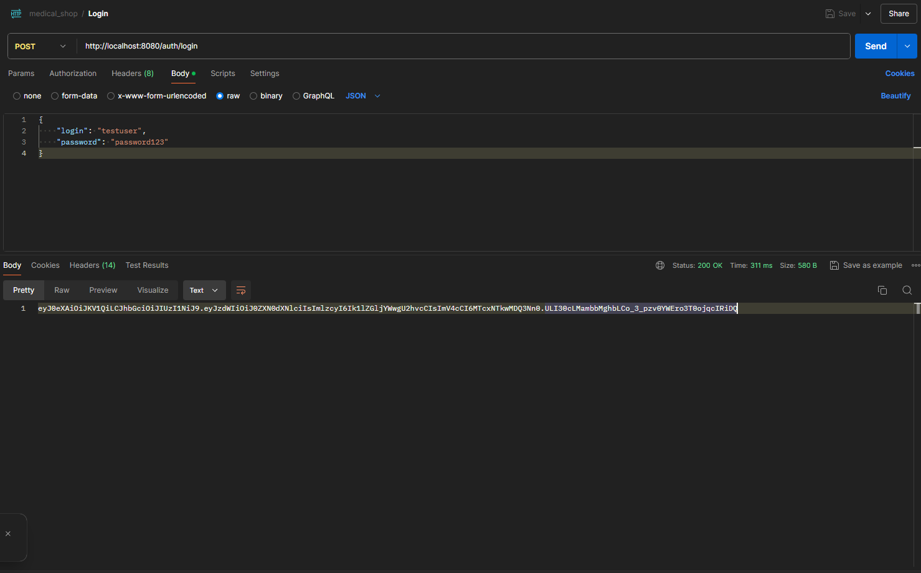

1. **Usar o Token JWT para acessar endpoints protegidos**

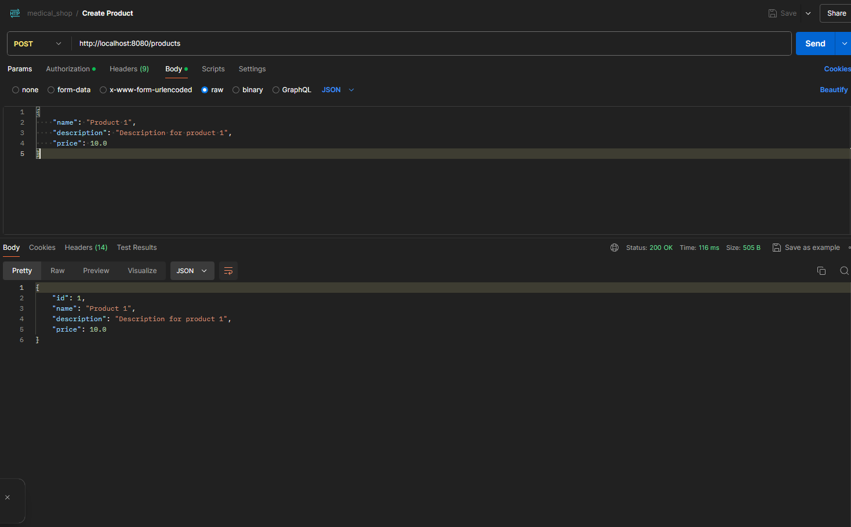

1. **Obter todos os produtos**

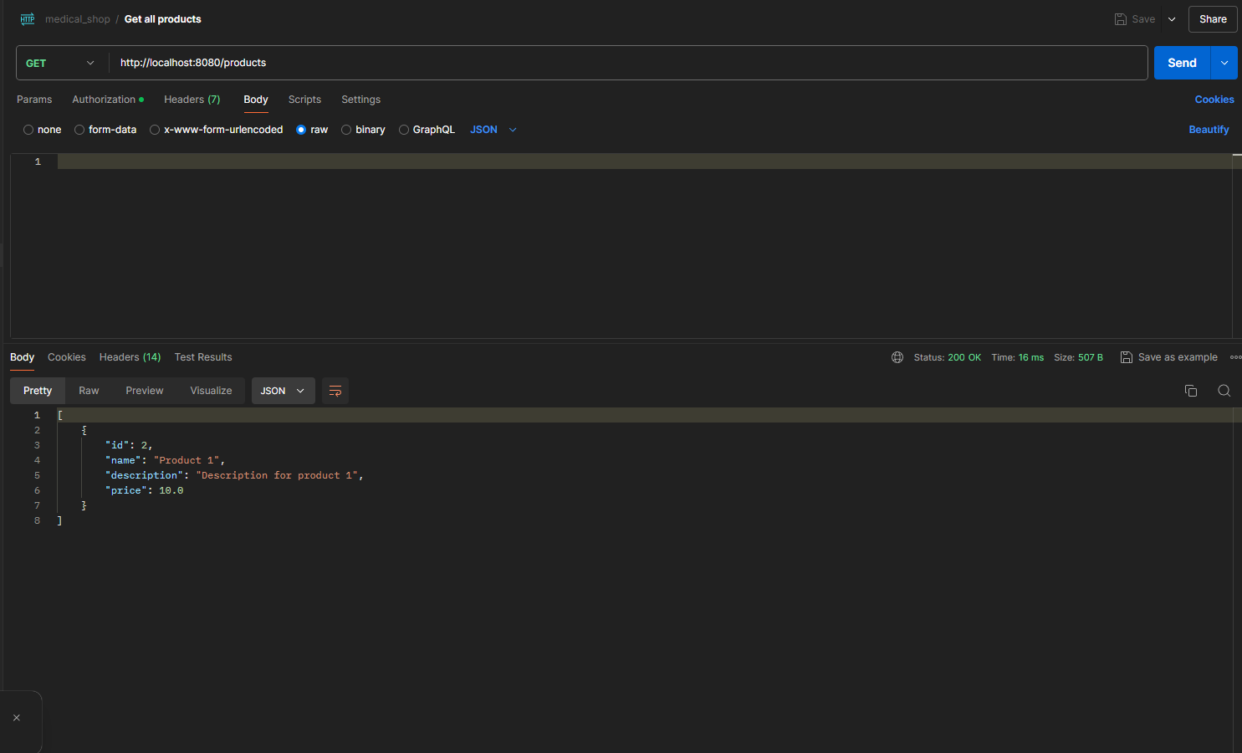

1. **Obter um produto por ID**

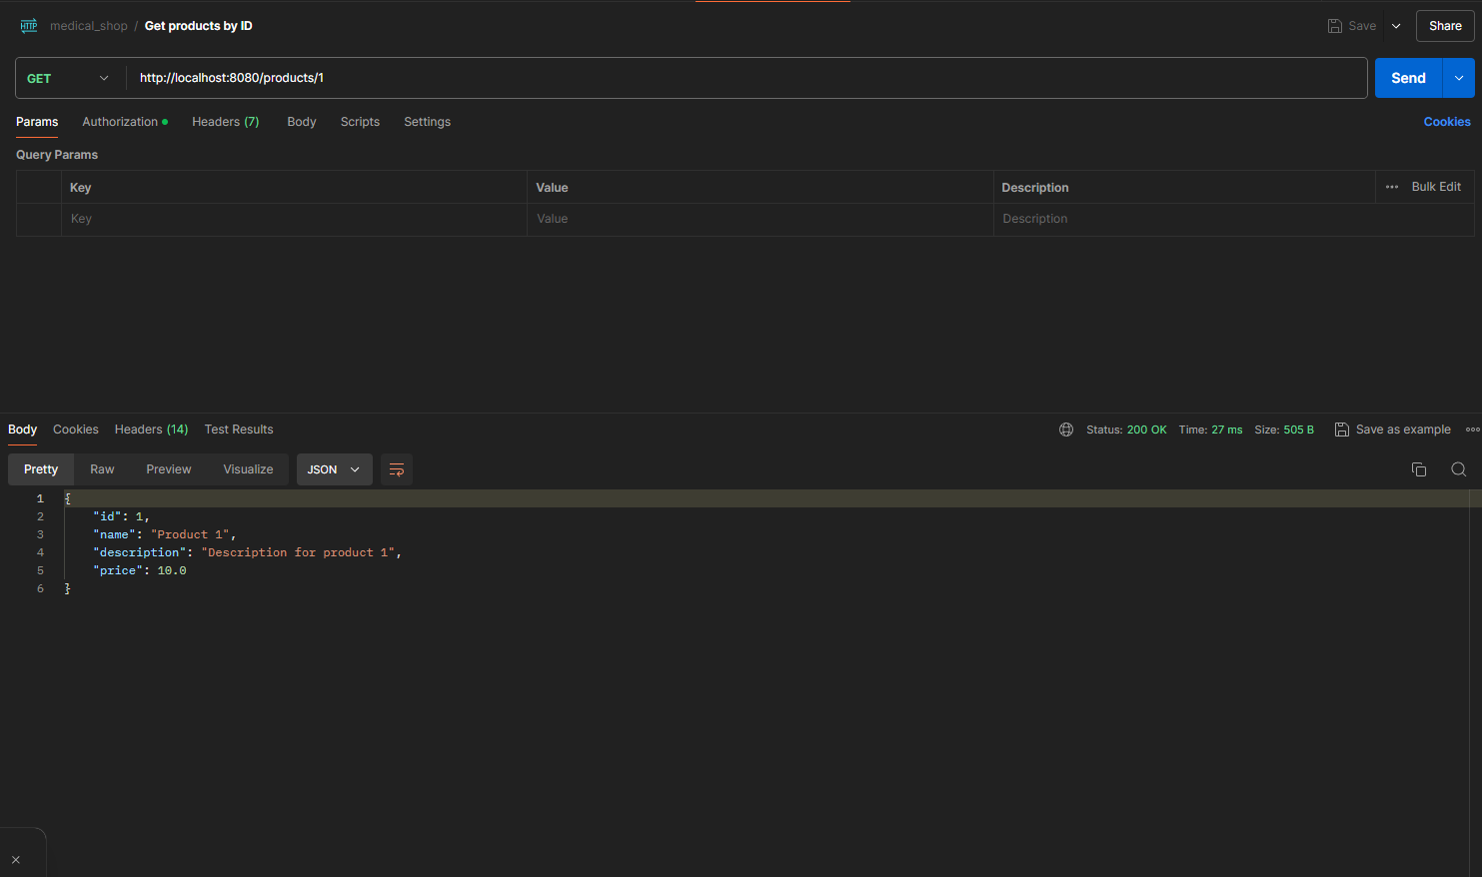

1. **Atualizar um produto**

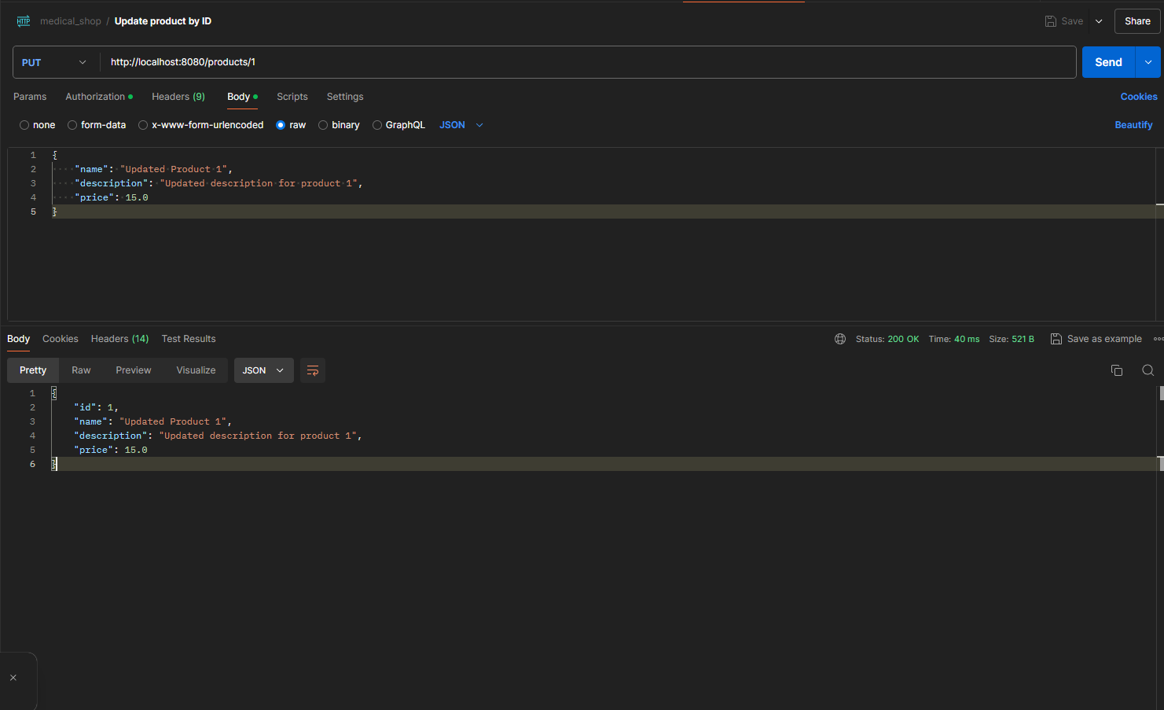

1. **Deletar um produto**

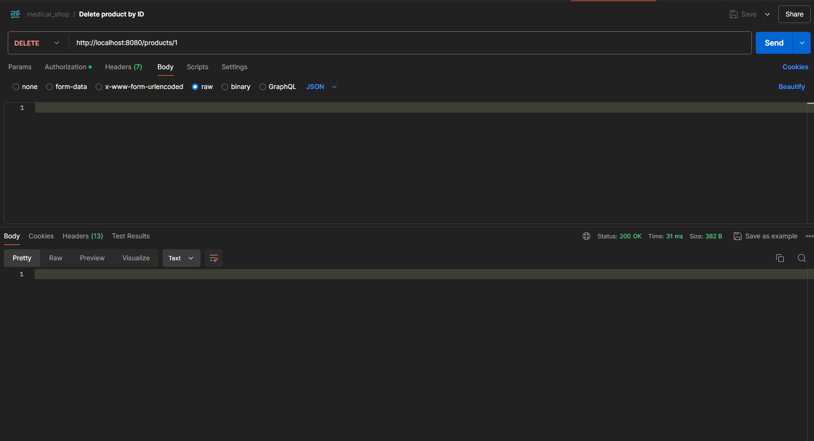

**Notas Adicionais**

* Certifique-se de que as portas padrão (8080 para o aplicativo Spring Boot e 5432 para o PostgreSQL) não estejam sendo usadas por outros aplicativos em seu sistema.
* Para configurar credenciais diferentes para o banco de dados, edite o arquivo **application.properties** conforme necessário, alterando as propriedades **spring.datasource.username** e **spring.datasource.password**.